**Computer Organization 2019**

**HOMEWORK 6**

系級: 資訊113 學號: E94091063 姓名: 鄭鈞智

**問題(Question)**

Q1. How do you know the number of block from input file?

將cache size(block)除以block size(block)即可得到number of block

Q2. How do you know how many set in this cache?

Directed mapped為one way set-associative，故set數等於block數。n-way set-associative的set數為number of blocks除以n。Fully associative的set數為1。

Q3. How do you know the bits of the width of the Tag ?

將32 – (width of index + width of block offset)即可得到width of the Tag

(width of block offset = log2(byte per block), width of index = log2(number of set))

Q4. Briefly describe your data structure of your cache.

valid：為bool，尚未使用過的block valid為0, 使用過的為1

time：紀錄該資料是第幾筆資料，放入cache與hit時會更新time，

tag：紀錄該筆資料的tag，tag算法如Q3

Q5. Briefly describe your algorithm of LRU.

先將該set中第一個存放的內容的time設為least used，再遍歷整個cache，若遇到比當前least used更小的time值，則更新least used的值。遍歷完cache後再將least used的tag更新。

Q6. Run trace2.txt, trace3.txt and get the miss rate and put it in your report.

trace2

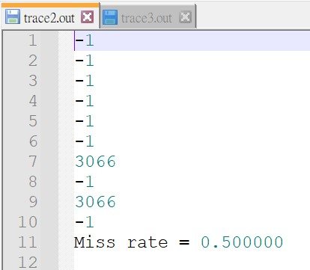

trace3

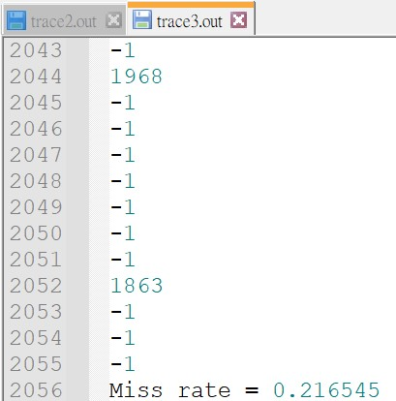

**心得(Report)**

(請寫下完成本次作業的心得、學到哪些東西、困難點的部分。)

(Please write your learned lesson and conclusion, and difficult point.)

因為比較少接觸command line format的執行方式（我就菜QQ），所以有稍微上網查了一下運行方式。本次作業讓我更了解cache的運行方式，雖然我都直接暴力解（trace4的測資跑得有點久），但是能手動完成簡易的cache同時了解上課內容，讓我覺得很有成就感，也很有幫助。